Judikatura a památková péče
Obsah:
1. Kulturní památky zapsané do státních seznamů za účinnosti zákona o kulturních památkách a jejich přechod do režimu zákona o státní památkové péče 1
2. Kulturní památky zapsané do státních seznamů za účinnosti zákona o kulturních památkách a jejich přechod do režimu zákona o státní památkové péče 2
3. Opuštění nemovité kulturní památky, jejíž stavební stav je havarijní 2
4. Pojem obnova kulturní památky a přestupek provádění obnovy kulturní památky bez závazného stanoviska orgánu památkové 5
5. Zmocnění stavebního úřadu vyzvat stavebníka k nápravě a k nesplnění povinnosti obsažené ve výzvě za situace, kdy předmětem výzvy byly práce na kulturní památce 5
6. K ukládání nápravného opatření dle § 10 odst. 1 zákona o státní památkové péči a dobrý stav kulturní památky 6
7. K ústavnosti ukládání nápravného opatření dle § 10 odst. 1 zákona o státní památkové péči a dobrý stav kulturní památky 7
8. Oprávnění k provádění archeologických výzkumů a proces jeho získání 8

- Kulturní památky zapsané do státních seznamů za účinnosti zákona o kulturních památkách a jejich přechod do režimu zákona o státní památkové péče
Rozsudek Nejvyššího správního soudu sp. zn. 9 As 330/2016 - 192 ze dne 7. 2. 2018 (B187)
vybrané části judikátu:
… řízení o určení právního vztahu nemůže sloužit jako procesní nástroj pro zpětný přezkum toho, zda zápis památky ve státních seznamech kulturních památek, který existoval ke dni 1. 1. 1988, který sem byl zanesen za účinnosti zákona o kulturních památkách a který jasně identifikuje zapsanou památku, proběhl v souladu s tehdy účinnými předpisy. ... Z těchto důvodů městský soud neměl věcně hodnotit žalobní námitku, že zápis nebyl podložen způsobilým rozhodnutím o zápisu [odstavec [5] písmena b) a d) žaloby, části VI. a VII. žaloby]. Řízení před správními orgány bylo zatíženou vadou spočívající v tom, že v řízení o určení právního vztahu se správní orgány zabývaly též přezkumem, který v daném řízení nebylo možno činit. Nešlo však o vadu, která by měla vliv na výrok rozhodnutí kteréhokoli ze správních orgánů.

Právní věty publikované Nejvyšším správním soudem ve věci sp. zn. 9 As 330/2016 - 192:

I. Za účinnosti zákona č. 22/1958 Sb., o kulturních památkách, se věc stávala kulturní památkou ze zákona tím, že naplnila znaky kulturní památky vymezené v § 2 odst. 1 tohoto zákona. Za účinnosti zákona č. 20/1987 Sb., o státní památkové péči, se věc stává kulturní památkou právní mocí rozhodnutí o prohlášení věci kulturní památkou. Jde o konstitutivní rozhodnutí vydávané na základě § 3 tohoto zákona.
II. Skutečnost, že ve vztahu k určité věci existoval ke dni 1. 1. 1988 zápis ve státních seznamech kulturních památek, je relevantní z hlediska přechodného ustanovení v § 42 odst. 1 zákona č. 20/1987 Sb., o státní památkové péči, pro zachování statusu této věci jako kulturní památky.
III. Řízení o určení právního vztahu (§ 142 správního řádu) nemůže sloužit jako procesní nástroj pro zpětný přezkum toho, zda zápis památky do státních seznamů kulturních památek byl proveden v souladu s tehdy účinnými předpisy, jde-li o zápis, který v těchto seznamech existoval ke dni 1. 1. 1988, který sem byl zanesen za účinnosti zákona č. 22/1958 Sb., o kulturních památkách, a který jasně identifikuje zapsanou památku.
IV. Za mimořádně závažný důvod pro zrušení prohlášení věci za kulturní památku ve smyslu § 8 odst. 1 zákona č. 20/1987 Sb., o státní památkové péči, je možno považovat i posun v oblasti poznání vlastností věci, která je kulturní památkou, pokud posun v oblasti tohoto poznání vyvrátí, že tato věc v současné době naplňuje znaky památky uvedené v § 2 tohoto zákona.
- Kulturní památky zapsané do státních seznamů za účinnosti zákona o kulturních památkách a jejich přechod do režimu zákona o státní památkové péče
Rozsudek Městského soudu v Praze sp. zn. 9A 211/2013 ze dne 12. 9. 2018 (D220)
vybrané části judikátu:
Z uvedeného vyplývá (citace z rozsudku Nejvyššího správního soudu sp. zn. 9 As 330/2016 - 192 ze dne 7. 2. 2018) , že zápis věci do státního seznamu kulturních památek není rozhodnutím. Soud na něj hledí jako na evidenční/faktický/jiný úkon správního orgánu, kterým se nezakládaly, neměnily ani nerušily práva a povinnosti vlastníků věci. Takový úkon nemůže být nicotný. Je tomu tak proto, že tehdejší právní úprava (správní řád z r. 1967) nicotnost neupravovala, a nový správní řád (zákon č. 500/2004 Sb.) v ustanovení § 77 nicotnost sice upravuje, když v odstavci jedna uvádí „Nicotné je rozhodnutí, k jehož vydání nebyl správní orgán vůbec věcně příslušný; to neplatí, pokud je vydal správní orgán nadřízený věcně příslušnému správnímu orgánu. Nicotné je dále rozhodnutí, které trpí vadami, jež je činí zjevně vnitřně rozporným nebo právně či fakticky neuskutečnitelným, anebo jinými vadami, pro něž je nelze vůbec považovat za rozhodnutí správního orgánu.“, ale omezuje ji pouze na rozhodnutí, nepředpokládá ji u úkonů. Nadto ust. § 182 správního řádu z r.2004 výslovně uvádí „Ustanovení tohoto zákona o nicotnosti se použijí jen pro úkony správních orgánů učiněné po účinnosti tohoto zákona“. Správní řád z r. 2004 nabyl účinnosti od 1. 1. 2006. Podle důvodové zprávy a dalších odborných vyjádření k tomu zákonodárce vedla snaha na zachování právní jistoty právě s ohledem na to, že pro nicotné správní akty neplatí promlčecí lhůty ani nicotnost tak nemůže být zhojena uplynutím času.
- Opuštění nemovité kulturní památky, jejíž stavební stav je havarijní
Rozsudek Krajského soudu v Ústí nad Labem sp. zn. 90 C 18/2015 – 17 z 29. 1. 2016 (D209) vybrané části judikátu:
§ 17 odst. 1, 2 zákona č. 356/2013 Sb. o katastru nemovitostí
… katastrální úřad má právo ke zkoumání otázky v citovaném ustanovení, a to konkrétně v ust. § 17 odst. 1 písm. d), tedy ve zkoumání otázky, zda není navrhovatel – a tedy žalobce – ve svém nakládání s nemovitostí omezen zákonem.
/Je otázkou/,… zda má být listina o opuštění nemovitosti (derelikci) svojí povahou souhlasným prohlášením a zda ji má podepisovat i nabyvatel (další účastník).
Soud dospěl k názoru, že tento názor naopak správný není. ... Literatura se jednoznačně shoduje na tom, že derelikce je jednostranným právním jednáním, což dotvrzuje komentář k občanskému zákoníku (Spáčil a kol.) nebo i učebnice občanského práva (Knapp a kol.).
Z obdobných důvodů … není ani správný názor dalšího účastníka, že návrh na vklad má podávat další účastník jakožto nabyvatel nemovitosti.
… věc nemovitá přebírá zcela režim předchozího zákoníka z r. 1964, kde opuštěním nedojde ke vzniku res nullius, nýbrž okamžitě a ze zákona se věc stává majetkem státu. Tento soud zastává názor, že jiný výklad poměrně kusého textu ust. § 1045 odst. 2 ani není možný a případná vyhláška na textu zákona nemůže nic změnit.
Pokud by katastrální úřad čekal na návrh vkladu vlastnictví ze strany státu v podobných případech, mohlo by dojít k nežádoucímu stavu vzniku faktické res nullius, kterou sice vlastník opustil, ale stát nepodal návrh na její nabytí, čímž stav zápisu v katastru neodpovídal faktickému stavu věcí. To by zcela odporovalo podstatě intabulačního principu, na kterém je katastr budován, a s ohledem na přednost tohoto principu by stát mohl fakticky blokovat derelikci věci.
Podstatná je ovšem otázka omezení vlastníka v míře dispozice s jeho vlastnictvím, jak předpokládá již citované ust. § 17 odst. 1) písm. d) katastrálního zákona.
Tato omezení jsou dvojího druhu; první dopadá na vlastníka jakožto osobu, pokud je např. omezen v rámci exekuce rozhodnutím exekutora, ze smlouvy, služebností atd., což je obvykle uvedeno v katastru nemovitostí. Jiné omezení ovšem může být přímo v povaze vlastněné věci; taková omezení přímo naznačuje již citovaný odst. 3) čl. 11 Listiny práv. Například, pokud se jedná o zbraň, nakládání s ní podléhá zákonu o zbraních a střelivu; celá řada omezení dopadá na vlastníky zvířat.
To je i případ kulturních památek; nakládání s nimi reguluje zákon č. 20/1987 Sb., a pro věc relevantní ustanovení části § 9.
K výkladu otázky dobrých mravů, kterou začal katastrální úřad řešit, ale neučinil z ní náležité závěry, soud dále uvážil ust. § 6 občanského zákoníka: Nikdo nesmí těžit z protiprávního stavu, který vyvolal, a ust. § 8 – zjevné zneužití práva nepožívá ochrany.
Podstatu těchto zásad a ustanovení je nutno shrnout v tom smyslu, že:
- Vlastník zjevně má povinnosti, dané zákonem, které ho omezují v jednání s věcí, konkrétně se stavbou na pozemku p. č. 1, která je kulturní památkou, zapsanou v seznamu památek ministerstva kultury.
- Vlastník tyto povinnosti dlouhodobě neplní, protože tato památka je v dezolátním stavu, jak dokládají fotografie navržené samotným vlastníkem
- Vlastník se chce této zákonné povinnosti podle ust. §9 zákona č. 20/1987 Sb. zjevně vyhnout, čímž se ani moc netají (vyjádřil to ve svém úvodním stanovisku).
Za stavu, kdy derelikce má umožnit žalobci jakožto vlastníkovi památky obcházet zákon, respektive vyhnout se jeho následkům, těžit mu z protiprávního stavu, který sám vyvolal (§6 o. z.) a zjevně zneužívat svoje právo na derelikci jakožto součást práva vlastnického (§8 o. z. a čl. 11 odst. 3 Listiny práv), nemělo by takové jednání požívat právní ochrany a lze zároveň dovodit, že odporuje dobrým mravům.
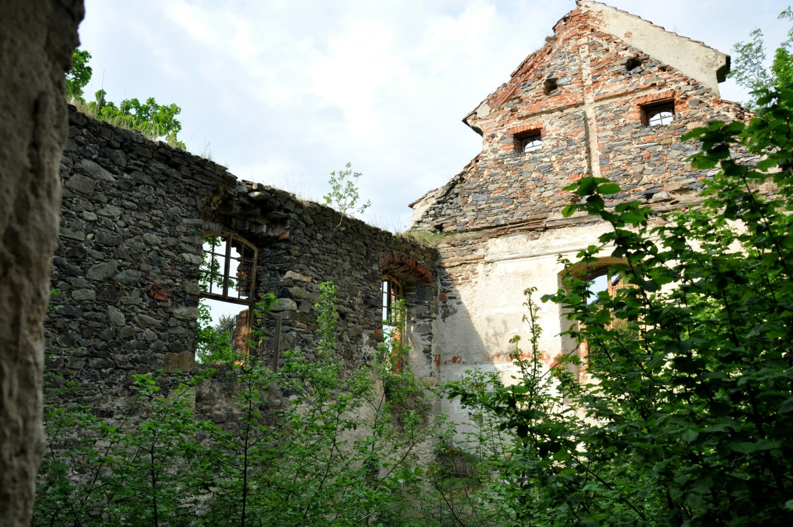
V tomto případě je ale skutkový stav naprosto odlišný. Žalobkyně vlastnila předmětnou stavbu po celou dobu komunistického režimu i po něm až do současnosti a bez přerušení, měla tedy 25 let k tomu, aby se pokusila o nápravu stavebního stavu. K čemuž lze připojit, že se nejedná o stavbu nijak velikou a mimořádně nákladnou, jak ostatně vyplývá již ze samotných rozměrů pozemku p. č. 1 – 205 metrů čtverečních, což je plocha běžného domu.

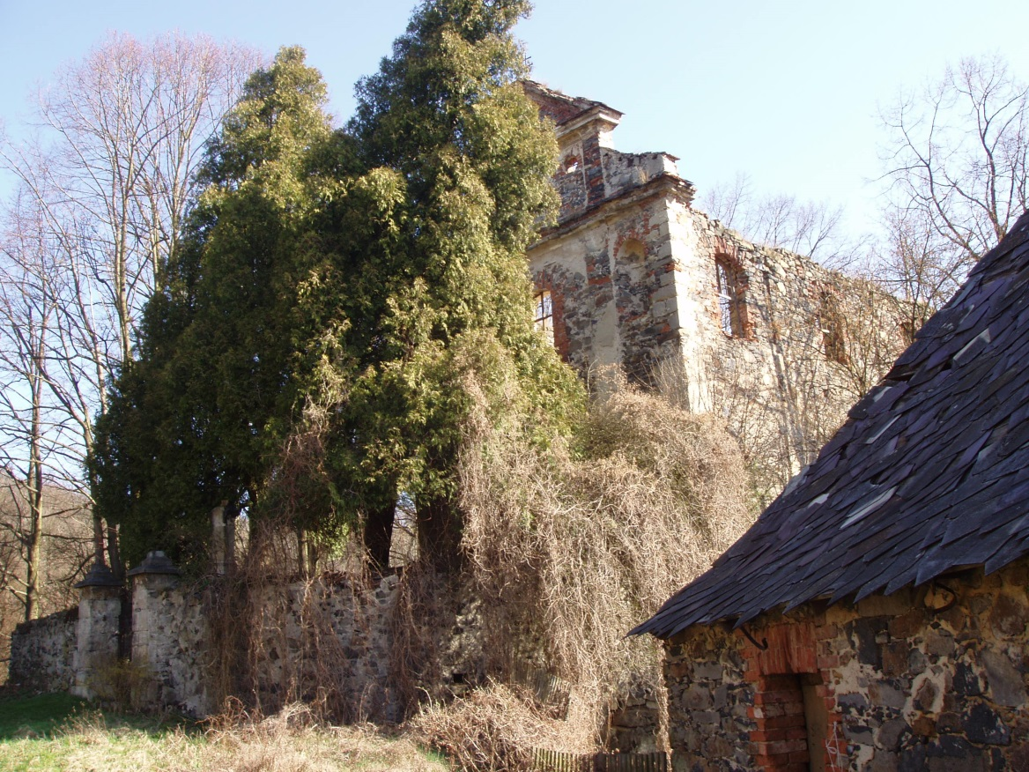

- Pojem obnova kulturní památky a přestupek provádění obnovy kulturní památky bez závazného stanoviska orgánu památkové
Rozsudek Nejvyššího správního soudu sp. zn. 7 As 94/2018 – 26 ze dne 19. 7. 2018 (B205)
vybrané části judikátu:
Zákon o památkové péči tento pojem zavádí jako legislativní zkratku v § 14 odst. 1 a rozumí jí údržbu, opravu, rekonstrukci, restaurování nebo jinou úpravu kulturní památky nebo jejího prostředí. … Zbývající pojmy obsažené v legislativní zkratce (údržba, oprava, rekonstrukce) nejsou zákonem ani vyhláškou blíže definovány, což platí rovněž ve vztahu k pojmům použitým vyhláškou (modernizace, nástavba, přístavba) a k pojmu „prostředí kulturní památky“. Neobsahují-li právní předpisy na úseku památkové péče příslušnou definici, je třeba obsah pojmů obsažených v § 14 odst. 1 zákona o památkové péči dovodit výkladem.
Dle důvodové zprávy k § 14 zákona o památkové péči se povinnost vlastníka kulturní památky vyžádat si předem závazné stanovisko vztahuje na „všechny úpravy, při nichž by obecně mohl být ohrožen zájem společnosti na zachování kulturní památky nebo jejího prostředí v neporušeném stavu.“ Úmyslem zákonodárce tedy zjevně bylo podrobit předmětné povinnosti co nejširší spektrum činností souvisejících s kulturními památkami, a zabránit tak za pomocí institutu závazného stanoviska předem zamýšleným nežádoucím zásahům do kulturně-historických hodnot kulturních památek. Jedná se tedy o nástroj s preventivním charakterem, kdy teprve orgán státní památkové péče určí, zda je zamýšlený zásah z hlediska ochrany kulturně-historické hodnoty dané kulturní památky přípustný či nikoliv.
Z výše uvedeného vyplývá, že neobsahují-li právní předpisy na úseku památkové péče vlastní definici činností obsažených v § 14 odst. 1 zákona o památkové péči, je třeba vycházet z předpokladu, že mají stavebnětechnický význam, a při jejich výkladu využít předpisů z oblasti stavebního práva. … Institut závazného stanoviska nemůže být vykládán tak, aby byla nutností si jej vyžádat paralyzována každodenní běžná péče a správa kulturní památky (např. úklid, zametení cesty, shrabání listí apod.), tedy činnosti, které stavebnětechnický či konstrukční charakter nemají.
- Zmocnění stavebního úřadu vyzvat stavebníka k nápravě a k nesplnění povinnosti obsažené ve výzvě za situace, kdy předmětem výzvy byly práce na kulturní památce
Rozsudek Městského soudu v Praze sp. zn. 9 A 133/2015 – 36 z 26. 2. 2018 (D212) vybrané části judikátu:
Prostý nesouhlas žalobkyně se závěry správních orgánů však nemůže bez dalšího založit nezákonnost jejich rozhodnutí. K tomu soud podotýká, že je mu z jeho rozhodovací činnosti známo, že je žalobkyně za obdobné správní delikty správními orgány sankcionována opakovaně a žaloby jsou zdejším soudem pro nedůvodnost zamítány.
K tomu je třeba dodat, že žalobkyně ani v jím avizovaném prvním týdnu srpen 2014 (do 8. 8. 2014) harmonogram prací nepředložila, stejně tak v jí uváděné lhůtě do 30. 9. 2014 (po zahájení správního řízení) neprovedla nezbytné úpravy, nestalo se tak ani po vydání prvostupňového rozhodnutí, v odvolacím řízení, po vydání rozhodnutí žalovaného a ani v podané žalobě nic takového netvrdí. Počínání žalobkyně tak soud vnímá jako snahu o oddalování splnění povinností.
Žalobkyně byla povinna respektovat výzvu stavebního úřadu, a pokud tak ve stanovené lhůtě neučinila, je právem postihována za správní delikt, kterého se dopustila. ... Soudu není zřejmé, z jakých důvodů prohlašuje žalobkyně prohlídku dne 4. 9. 2014 za rozpornou se zákonem, když se jedná o výkon státního dozoru, který stavební zákon výslovně v ust. § 132 a násl. předpokládá. ... K tomu soud připomíná ust. § 154 odst. 1 stavebního zákona a z něj vyplývající povinnosti vlastníka udržovat stavbu tím spíše, že se jedná o kulturní památku.
Žalobkyně si musí být vědoma povinnosti dodržovat stavební předpisy, a pokud ohrozí veřejný zájem, jak tomu bylo v projednávané věci, musí předpokládat, že za to bude sankcionována.
- K ukládání nápravného opatření dle § 10 odst. 1 zákona o státní památkové péči a dobrý stav kulturní památky
Rozsudek Nejvyššího správního soudu sp. zn. 3 As 73/2017 – 41 ze dne 17. 7. 2018 (B204)
vybrané části judikátu:
Základní rámec povinností stěžovatelů, které měly být porušeny, totiž není stanoven v čl. 11 odst. 3 Listiny, nýbrž v čl. 35 odst. 3 Listiny, podle kterého „[p]ři výkonu svých práv nikdo nesmí ohrožovat ani poškozovat (…) kulturní památky nad míru stanovenou zákonem.“ Výkonem práv ve smyslu uvedeného článku je přitom nepochybně i vlastnické právo vykonávané stěžovateli k předmětné kulturní památce.
Čl. 35 odst. 3 Listiny je pak konkretizován v § 9 odst. 1 památkového zákona, a to do té míry, že určuje dva okruhy povinností vlastníka kulturní památky. Jednak je vlastník povinen užívat kulturní památku pouze způsobem, který odpovídá jejímu kulturně politickému významu, památkové hodnotě a technickému stavu. Spornou otázkou v nyní projednávané věci je plnění povinnosti stěžovatelů na vlastní náklad pečovat o zachování památky, udržovat ji v dobrém stavu a chránit před ohrožením, poškozením, znehodnocením či odcizením. Udržování památky v dobrém stavu je přitom třeba vykládat tak, že vlastník je povinen zajistit, aby nedocházelo k jejím nepříznivým změnám. K těm může dojít nejen tehdy, pokud vlastník důsledně neprovádí údržbu, ale též tehdy, provádí-li ji v rozsahu větším, než je nezbytné. Jako znehodnocení tak může být klasifikována např. i nekvalifikovaným způsobem provedená oprava, která sice zajistila další užitnou funkci památky, ale negativním způsobem se projevila po stránce estetické, např. užitím nevhodného materiálu, vznikem neodůvodněných novotvarů apod.
Lze souhlasit se stěžovateli, že se předmětná nemovitá památka nachází ve stavu, kdy může sloužit svému společenskému účelu (tj. provozování hotelu). ... Avšak to nic nemění na skutečnosti, která byla ve správním řízení prokázána odborným vyjádřením NPÚ (jehož věrohodnost stěžovatelé nijak nezpochybnili), a sice že instalace reflektorů způsobuje faktickou i estetickou degradaci fasády nemovitosti a jejich ponechání ve zdivu degradaci urychluje. Takový stav je nepochybně v rozporu s povinností stěžovatelů zajišťovat dobrý technický stav nemovité památky (§ 8 vyhlášky č. 66/1988 Sb.), neboť je poškozováno její zdivo. Dále je uvedený stav též v rozporu s jejich povinností chránit památku před znehodnocením (§ 9 odst. 1 památkového zákona), jelikož současně s degradací zdiva dochází také k poškozování mistrovského zpracování štukových povrchů, jež patří k omezeně zachovaným dobovým realizacím v PPR. Jak vyplývá z rozsudku Nejvyššího správního soudu ze dne 29. 5. 2014, č. j. 7 As 44/2014 - 79, pro „znehodnocení“ památky ve smyslu § 9 odst. 1 památkového zákona totiž postačuje snížení její kulturní hodnoty (např. poškození fresky, pro kterou je dům památkově chráněn). Reflektory nadto nebyly instalovány se zřetelem k dalšímu zhodnocování dokumentárních funkcí památky.
Udržování nemovitých památek v dobrém stavu tak nelze redukovat pouze na zachování jejich společenské funkce, nýbrž je nutné zohlednit také jejich funkci estetickou. Význam kulturních památek totiž spočívá zejména ve skutečnosti, že se jedná o významné doklady historického vývoje, životního způsobu a prostředí.
Není sporu o tom, že stěžovatelé předmětné reflektory na budovu neinstalovali, nicméně převzetím památky do svého vlastnictví se zavázali o památku pečovat v souladu s platnými a účinnými právními předpisy. Nedodržování těchto předpisů je tak od nabytí vlastnického práva k nemovitosti jejich odpovědností bez ohledu na stav, ve kterém předmětnou nemovitost převzali.
Nelze rozporovat, že stěžovatelé mohou uložené opatření subjektivně pociťovat jako potenciální sankci, nicméně je nutno poznamenat, že v právním pojetí nelze opatření se sankcí ztotožňovat. Účelem sankce je postih povinného, tzn. trest za neplnění povinností stanovených v právních předpisech. Naproti tomu účelem nápravného opatření - … - je odstranění nežádoucí situace. … Na rozdíl od opatření, které lze uložit vlastníkovi památky bez ohledu na zavinění, je navíc sankce vázána výlučně na osobu viníka.
Pokud jde o míru ingerence správních orgánů do způsobu výkonu vlastnictví stěžovatelů, Nejvyšší správní soud se neztotožňuje se stěžovateli, že tato míra byla překročena. Povinnost stěžovatelů při výkonu svého vlastnického práva předmětnou kulturní památku neohrožovat a nepoškozovat nad míru stanovenou zákonem vyplývá již ze samotné Listiny základních práv a svobod. Vzhledem k tomu, že stěžovatelé památku prokazatelně minimálně ohrozili, ne-li poškodili tím, že ji ponechali ve stavu, ve kterém ji převzali, nelze hovořit o příliš extenzivním výkladu zákonů, nepřiměřenosti postupu či libovůli ze strany správních orgánů, které jim v souladu s účinnými právními předpisy uložily závadný stav napravit.
… památkový zákon nespojuje s nečinností orgánu památkové péče legitimní očekávání, že opatření podle § 10 odst. 1 památkového zákona uloženo nebude. I toto tvrzení považuje Nejvyšší správní soud za liché. Nelze popřít, že postup příslušného správního orgánu, kdy opatření vlastníkům nemovitosti uložil po bezmála čtvrt století od vytvoření protiprávního stavu, není ideální. ... Nelze tedy předpokládat, že jen proto, že správní orgán předmětný protiprávní stav po neúměrně dlouhou dobu nezaznamenal, či se jím nezabýval, nebude stěžovatelům uloženo opatření k jeho nápravě. Povinností stěžovatelů totiž bylo odstranit závadný stav i bez zásahu správního orgánu, nikoli až na základě jeho opatření.
- K ústavnosti ukládání nápravného opatření dle § 10 odst. 1 zákona o státní památkové péči a dobrý stav kulturní památky
Usnesení Ústavního soudu III. ÚS 3147/18 ze dne 9. 10. 2018 (A023)
vybrané části judikátu:
K uložení tohoto opatření totiž došlo nejen ze stěžovateli zmíněného důvodu rušení exteriéru památky (či jeho optické degradace), ale i z důvodu fyzického poškozování památky umístěnými reflektory.
Také oba správní soudy zdůraznily, že uložené opatření bylo podloženo dvěma důvody, a to jednak faktickou degradací fasády a nosného zdiva průčelí, jednak optickou degradací fasády.
Ústavní soud kvituje, že skutkový závěr o fyzickém poškozování památky umístěním reflektorů byl velmi pečlivě a přesvědčivě odůvodněn. O porušení ústavně zaručených práv či svobod by mohlo jít tehdy, došlo-li by v procesu utváření skutkových zjištění k excesům projevujícím se např. v tom, že ke skutkovým závěrům došly soudy či správní orgány bez jakéhokoliv akceptovatelného racionálního logického základu
Dle čl. 35 odst. 3 Listiny nikdo nesmí při výkonu svých práv mj. ohrožovat či poškozovat kulturní památky nad míru stanovenou zákonem. Jedním ze zákonných ustanovení věnujících se povinnosti chránit kulturní památky před ohrožením či poškozením je rovněž § 9 odst. 1 zákona o státní památkové péči, dle něhož je vlastník kulturní památky povinen na vlastní náklad pečovat o její zachování, udržovat ji v dobrém stavu a chránit ji před ohrožením, poškozením, znehodnocením nebo odcizením.
K námitce stěžovatelů, že povinnost odstranit reflektory představuje zásah do jejich majetkové sféry, který není kompenzován žádnou protihodnotou, lze odkázat na závěry učiněné v nálezu ze dne 23. 6. 1994 sp. zn. I. ÚS 35/94.
Porušení ústavně zaručených práv stěžovatelů Ústavní soud nespatřuje ani v délce lhůty, kterou magistrát určil ke splnění povinnosti uložené v rozhodnutí o opatření. Šlo o lhůtu 60 dnů od právní moci rozhodnutí. Stěžovatelům bylo uloženo šetrně odstranit 16 reflektorů a odborně opravit porušené části fasády a fasádu začistit v materiálním a barevném provedení jako zbytek fasády. Dle hodnocení Ústavního soudu uložené opatření nevyžaduje ani z hlediska stavebního ani z hlediska rozsahu náročné činnosti, které by nebylo možno v uložené lhůtě realizovat. … Obávají-li se stěžovatelé, že by lešení mohlo zasáhnout do vzhledu náměstí, mohou zvážit jiné způsoby odstranění reflektorů, např. pomocí vysokozdvižné plošiny.
- Oprávnění k provádění archeologických výzkumů a proces jeho získání
Rozsudek Nejvyššího správního soudu sp. zn. 1 As 78/2018 – 47 ze dne 6. 9. 2018 (B206)
vybrané části judikátu:
§ 21 odst. 2 zákona o státní památkové péči je třeba interpretovat tak, že smluvní přímus stanovuje.
Z gramatického výkladu § 21 odst. 2 zákona o státní památkové péči je zcela nepochybné, že právě a jedině Ministerstvo kultury je správním orgánem, který má (za aktivní součinnosti Akademie věd) pravomoc rozhodovat o tom, kdo může provádět archeologický výzkum a kdo nikoliv (tj. kdo je oprávněnou organizací). ... Naopak zákon nepředvídá možnost, že by k uzavření takové dohody mohlo „nedojít“, nestanoví žádná hlediska, formu ani postup pro takové odepření.
Nemohlo být úmyslem racionálního zákonodárce, aby Akademie věd měla na jednu stranu významný vliv na rozhodnutí Ministerstva kultury – jakožto ústředního správního úřadu v oblasti památkové péče včetně archeologických nálezů – o udělení povolení k archeologické činnosti oprávněné osobě a současně mohla neuzavřením navazující dohody toto rozhodnutí fakticky anulovat, resp. zabránit jeho vykonatelnosti. Jako zcela racionální se naopak jeví výklad, že Akademii věd jako odbornému orgánu v oblasti archeologických výzkumů je ponechán prostor ke sjednání „provozních“ podmínek výkonu oprávnění uděleného ministerstvem.
Předně, sám zákon o státní památkové péči stanoví možnost žalované iniciovat odejmutí povolení (§ 21 odst. 5 zákona o státní památkové péči), a to jak v případech, kdy je z časového hlediska ještě stále platná v minulosti uzavřená veřejnoprávní smlouva, tak (jako v nyní projednávané věci) v případě, kdy již platnost smlouvy skončila. ... Pakliže Ministerstvo kultury shledá závažnost a především důvodnost tvrzení žalované, tento závěr může vést k odejmutí povolení k provádění archeologických výzkumů. Žalovaná má v tomto řízení, kromě své iniciační role, navíc postavení dotčeného orgánu [§ 21 odst. 5 zákona o státní památkové péči, § 136 odst. 1 písm. b) správního řádu].

